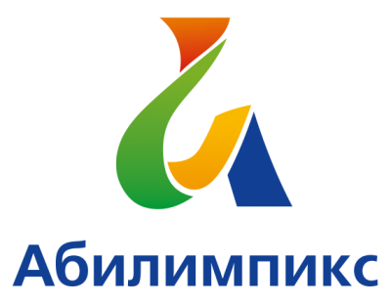 | ПРОГРАММА  ПРОВЕДЕНИЯ ЧЕМПИОНАТА СВЕРДЛОВСКОЙ ОБЛАСТИ «АБИЛИМПИКС» - 2022  ПО КОМПЕТЕНЦИИ  « Ногтевой сервис»

Сроки проведения: 19-21 апреля 2022 года
Место проведения: Свердловская область, город Екатеринбург,улица Агрономическая 50б. Название организации Уральский колледж бизнеса, управления и технологии красоты.

1 день – 19 апреля 2022 года
Время | Мероприятие | Место проведения
8.00-9.20 | Прибытие участников, гостей, организаторов. Регистрация. проведением бесконтактного контроля температуры тела с занесением данных в соответствующий журнал.  Проведение дезинфекции кожных покровов антисептиками, предназначенными для этих целей. Обсуждение конкурсного задания, оценочных листов. | Г.Екатеринбург, Агрономическая 50б. Каб. 302
9:20-9.30 | Подготовка к модулю № 1 «Выполнение комбинированного маникюра с покрытием ногтей красным гельлаком.» | Г.Екатеринбург, Агрономическая 50б. Каб. 302
9:30-10:10 | Прохождение модуля 1 ,+ 5 мин на уборку | Г.Екатеринбург, Агрономическая 50б. Каб. 302
10:10-11:00 | Работа групп судей, обед | Г.Екатеринбург, Агрономическая 50б. Каб. 302
11:00-11:10 | Подготовка к модулю 2 «Выполнение однотонного арочного моделирования ногтей с глянцевым финишным покрытием» | Г.Екатеринбург, Агрономическая 50б. Каб. 302
11:10-13:30 | Прохождение модуля 2 ,+ 5 мин на уборку | Г.Екатеринбург, Агрономическая 50б. Каб. 302
13:30-14:00 | Работа групп судей, перерыв | Г.Екатеринбург, Агрономическая 50б. Каб. 302
14:00-14:10 | Подготовка к модулю № 3 «Выполнение художественного оформления типсов в стиле «нейл-арт»» | Г.Екатеринбург, Агрономическая 50б. Каб. 302
14:10-15:20 | Прохождение модуля 3 ,+ 5 мин на уборку | Г.Екатеринбург, Агрономическая 50б. Каб. 302
15:20-16:00 | Работа групп судей | Г.Екатеринбург, Агрономическая 50б. Каб. 302
16:00-17:00 | Подведение итогов. Награждение участников. | Г.Екатеринбург, Агрономическая 50б. Каб. 302
3 день – 21 апреля 2022 года

Время | Мероприятие | Место проведения
16.00 - 17.00 | Церемония закрытия Чемпионата Свердловской области «Абилимпикс».  (онлайн) | Г.Екатеринбург, Агрономическая 50б. Каб. 302

